成立日期：2015年05月04日 报告日期：2015年06月01日 下一开放日：2015年6月30日
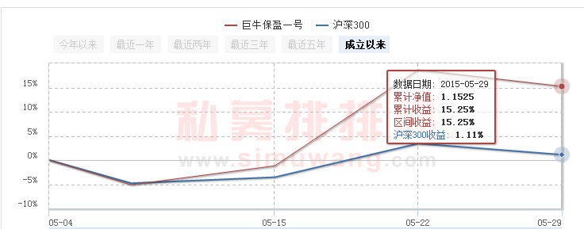
上海证券交易所、深圳证券交易所公开挂牌交易的股票（包括新股申购）、国债、交易所基金（含ETF基金）、回购及可转债、融资融券、国内期货、沪深300指数期货等金融产品。

（以下数据由托管方提供）

本月末基金净值：1.1525
可派发现金红利（每百万）：6700元
预计红利派发日期：2015年6月5日前
派息后基金净值：1.1
历史红利派发累计（每百万）： 0 次/ 0元
投资标的
基金净值及分红派息
A股持仓 | >99%
现金 | <1%

投资比例

